Les unités de masse
Cours maths CM1

Les unités de masse :
Nous verrons dans ce chapitre sur les unités de masse. Pour une meilleure compréhension nous nous attarderons les tableaux de conversion des unités.
► Sommaire cours maths CM1
A voir aussi :
► Sommaire par thèmes
► Sommaire par notions

LES UNITÉS


Quand on monte sur une balance pour savoir combien on pèse, la balance indique la masse du corps. On dit couramment le poids.
L’unité de masse est le gramme on écrit g.
Unités inférieures au g:
1 g = 10 dg 1g = 100 cg 1g = 1000 mg

Unités supérieures au g:
1kg = 1000 g 1 hg = 100 g 1 dag = 1 0 g
UNITÉS DE MASSE
On utilise souvent le gramme pour exprimer les quantités nécessaires dans une recette.
Pour faire une ratatouille il faut:
940 g d’aubergines
830 g de courgettes
20 g d’ail
700 g de tomates
On utilise les kg pour exprimer la masse d’une personne. : Jonathan pèse 18 kg.
ou celle d’un produit courant: 1 kg de sucre.

TABLEAU DE CONVERSION DES UNITÉS < GRAMME
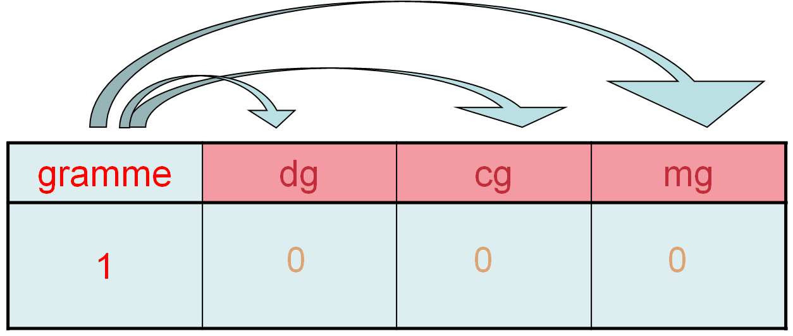

TABLEAU DE CONVERSION DES UNITÉS > GRAMME
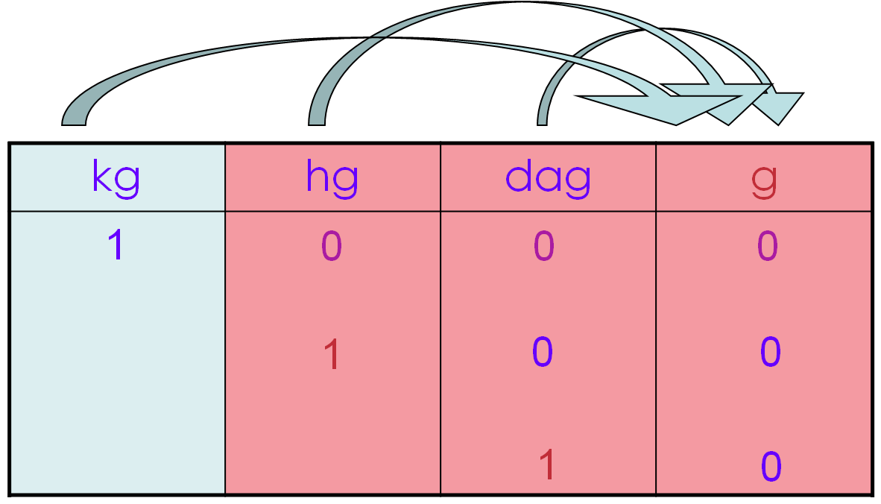

CONVERSION DES UNITÉS DE MASSES
Pour convertir des kilogrammes en :
- hg je multiplie par 10, 2 kg = 2 X 10 hg = 20 hg
-dag je multiplie par 100. 3 kg = 3 X 100 dag= 300 dag
- g je multiplie par 1000. 5 kg = 5 X 1000 g = 5000 g
Pour convertir des hg en:
-dag je multiplie par 10 3 hg = 3 X 10 dag = 30 dag
- g je multiplie par 100 2 hg = 2 X 100 g = 200 g
Pour convertir des dag en :
- g je multiplie par 10, 5 dag = 5X 10 g = 50 g
Pour convertir des grammes en:
- dg je multiplie par 10. 2 g = 2 X 10 dg= 20 dg
-cg je multiplie par 100. 3 g = 3 X 100 cg = 300 cg
-mg je multiplie par 1000. 5 g = 5 X 1000 mg = 5000 mg
Pour convertir des dg en:
-cg je multiplie par 10 3 dg = 3 X 10 cg = 30 cg
-mg je multiplie par 100 2 dg = 2 X 100 mg = 200 mg
Pour convertir des cg en:
-mg je multiplie par 10. 5 cg = 5X 10 mg = 50 mg

